Как избавиться от страха смерти: методы и психотерапия
Страх смерти – распространённая фобия. Людей пугает не сама смерть, а то, что будет после нее. Они не посещают похорон, обходят стороной ритуальные магазины. Но преодолеть страх смерти можно, воспользовавшись услугами психотерапевта.
Сейчас существует множество отличных и эффективных методик в психотерапии. Они направлены на смену негативного мышления позитивным. Цель других – изменить реакцию и восприятие страха, тем самым переборов танатофобию.

Причины и симптомы танатофобии
Зачастую боязнь смерти возникает у людей, которые любят контролировать все процессы. У них всегда все распланировано. Они боятся форс-мажоров. А смерть – то, что предотвратить нельзя. Она не поддается контролю или прогнозу.
Типичные причины фобии:
- боязнь смерти близких родственников;
- плохое самочувствие;
- смертельное заболевание (онкологическое, СПИД);
- детская травма;
- гибель близкого человека;
- присутствие на похоронах;
- участие в военных действиях, аварии, чрезвычайных ситуациях;
- стереотипное мышление;
- религиозные убеждения;
- негативный опыт (длительное пребывание в коме, обморок, последствия сильного заболевания) и т. д.
Еще один источник для появления танатофобии – СМИ. Негативная информация плохо влияет на психику человека.
Его не покидают мысли о смысле бытия, собственной жизни после смерти. Больного пугает статистика смертности в стране и по всему миру.

Страшные мысли
Человек начинает много думать о смерти. Представляет, как будет умирать, какие чувства испытывать. Фантазирует касательно возможных причин смерти. Думает, какой будет реакция окружающих.
У некоторых присутствует боязнь перед неизвестностью. Навязчивые мысли не дают нормально спать и нарушают привычные процессы жизнедеятельности. В этом случае наступает паническая атака, которая является реакцией организма.

Истеричность
Если танатофоб заболеет, у него начинается истерика. Размышляя о смерти, он уверен, что не сможет вылечиться и умрет. Вся его жизнь сопровождается негативными установками. Преобладают мысли об угрожающем событии. Ему снится смерть, война, собственные похороны, кладбище.

Беспокойство
Больной начинает излишне интересоваться самочувствием близких людей. Повышение температуры, высокое давление, кашель и прочие проявления болезней вызывают панический страх.

Дрожь тела
Когда больного приглашают на похороны близкого человека, у него начинается легкая дрожь. Повышается потоотделение, появляется головная боль. Кружится голова, возникает мышечная слабость. Возможна сильная, беспричинная истерика.
Чаще всего такое состояние возникает у пожилых людей. Они не могут спокойно жить, зная, что в любой момент может настигнуть смерть.

Появляется депрессивное расстройство. Человек становится раздражительным, агрессивным, нервным. Он не замечает ничего хорошего. Праздники больше не вызывают радость.

Психотерапия как способ лечения
Психолог проводит диагностику, назначает лечение, дает консультации и делает психокоррекцию психического расстройства больного. Каждому клиенту составляется индивидуальный курс излечения. На направление курса влияют причины и симптомы танатофобии. Учитывается общая психология личности, на основе которой делается характеристика пациента.

Арт-терапия
Терапия основана на лечении искусством. Несколько лет назад она ограничивалась рисованием. Сейчас это комплекс разновидностей искусства: литературы, лепки, музыки, танцев, актерского мастерства и т. д. Важно выбрать то, что действительно нравится пациенту.
Цель арт-терапии – научиться познавать себя, понимать эмоции и мысли, уметь избавляться от негатива. Методика построена на сублимации, то есть перенесении внутренних конфликтов и объектов страха на результат творчества.

Направления арт-терапии:
- абстракция – изображения в виде несложных комбинаций орнаментов и линий;
- материализация – нарисованную картинку можно порезать, сжечь, смять или уничтожить другим способом;
- игры, где главный персонаж – страх, который нужно нарисовать или показать другим образом.
Арт-терапия влияет на развитие личности, гармонизацию внутреннего мира и нормализацию отношений в социуме.
Некоторые больные даже не замечают, что в творческом процессе исчезают ограничения и пациенты становятся более раскрепощенными.
Результаты арт-терапии можно сохранить. Некоторое время посматривать с разных ракурсов и в разном настроении. Впоследствии к больному приходит понимание, что не нужно думать о смерти. Важно чувствовать жизнь прямо здесь и сейчас.

Когнитивно-поведенческая терапия
В процессе этой терапии у больного меняется мышление. Негативные установки заменяются позитивными. Человек учится анализировать свои поступки, мысли, действия. Он борется с навязчивым страхом смерти.
Задача врача – предрасположить пациента быть максимально искренним и заинтересованным в излечении. Ведь человек со страхом смерти не признает эту фобию. Соответственно, потребности в лечении также не видит.
Во время терапии больному задаются вопросы:
- кто сказал, что это плохо;
- почему ты так поступил;
- почему считаешь, что это навсегда;
- что случится, если ты так поступишь;
- что произошло после потери близких;
- почему ты боишься похорон;
- что тебя настораживает в смерти и т. д.
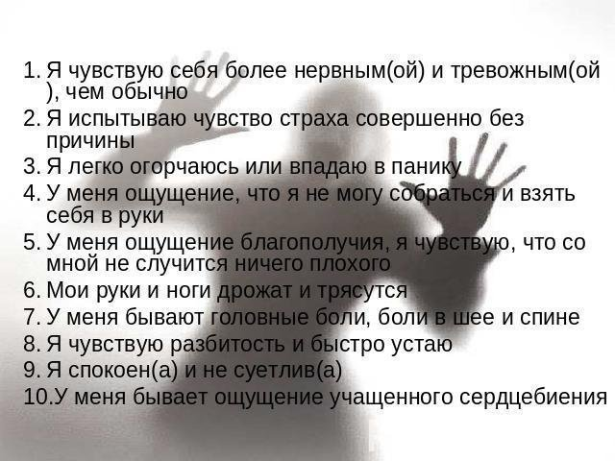
Исходя из ответов, врач узнает причины появления страха. После чего он предлагает пациенту сесть в удобное кресло, закрыть глаза и представить то, что его очень пугает – смерть, кладбище, могилу, похороны и т. д. Важно, чтобы были проявления танатофобии. Клиент должен описать то, что видит.
После этого больной должен резко сменить картинку на позитивную. Она должна вызывать радость, счастье, приятные воспоминания. Дальше пациент должен снова представить объекты своего страха. На 1 сеансе подобное задание занимает 15–20 минут.
Кроме индивидуальных сеансов, клиент получает домашние задания. Они имеют наиболее высокую ценность, ведь в процессе исполнения пациент чувствует дискомфорт, находясь наедине с собой и выходя из зоны комфорта.
Важно, чтобы врач после каждого сеанса просил пациента объяснить, что он услышал и понял. Так он проверяет эффективность лечения.

Гештальт-терапия
Во время лечения чувства, действия и мысли должны быть единым целым. В психологии это называется гештальт. У человека без нарушений работы центральной нервной системы соблюдается эта закономерность. Те, кто страдают фобией смерти, имеют дисбаланс.
Гештальт-терапия – это противоположность когнитивно-поведенческой терапии. Здесь не надо искать причину заболевания и устранять ее. Нужно смириться с тем, что проблема присутствует, и это нормально. Согласно идее методики, человек должен оперироваться чувствами, а не разумом.
Основные задачи гештальт-терапии:
- Работа с эмоциями. Не стоит блокировать негативные чувства. Их можно заменить на положительные.
- Восприятия фобии. Пациент учится прислушиваться к себе, своим ощущениям. Задача врача – задать правильное направление.
- Анализ прошлого. Клиенту нужно подумать, что в прошлом стало причиной его фобии. Возможно, это последствие неправильного воспитания и восприятия похорон, смерти.
- Концентрация на теле. Врачу важны физические проявления страха. Он поможет клиенту избавиться от легкой дрожи, учащенного сердцебиения, головной боли и т. д.
- Цель терапии – помочь клиенту обрести внутреннюю опору. После лечения он должен получить положительную жизненную энергию и продолжить самостоятельно работать над своей проблемой. Пациенту важно избавиться от детской боязни кладбища, могил и смерти. Необходимо понять, что жизнь прекрасна, и не стоит ее тратить на пустые раздумья.

Экспозиционная терапия
Главная идея – забыть о прошлых неудачах, негативном опыте, страхах. Есть только настоящее и будущее.
Врач показывает пациенту со стороны, как он себя ведёт во время активизации фобии.
Далее он просит больного найти поведение-помеху – то, как следует себя вести для избавления от танатофобии. Клиент должен выделить качества человека, дать ему характеристику, определить позитивные стороны подобного поведения.
Существует 3 техники в экспозиционной терапии:
- Скрытая сенсибилизация. Психотерапевт учит больного входить в состояние полного расслабления. После нужно представить себя в ситуации, которая пугает и вызывает паническую атаку – прогулка на кладбище, присутствие на похоронах, собственная смерть, утрата родных прямо на глазах и т. д.
- Градуально-экспозиционная терапия. Суть – медленное, постепенное излечение. Сеансы проходят в плавном, спокойном режиме. На фоне может играть тихая, расслабляющая музыка. Необходимо очень тщательно разобраться с первоисточниками танатофобии. Важно, чтобы клиент сам предложил способы лечения.
- Метод «наводнения». Больной вовлекается в ситуацию, которая провоцирует активизацию паники и тревоги. Страх должен быть сильным и доходящим до панической атаки или истерики. Так врач проверяет, как поведет себя человек при повторном возникновении паники. Если нарушений не обнаружено, курс лечения заканчивается. В обратном случае методика меняется. Метод «наводнения» используют на завершающем этапе излечения. Он служит проверкой больного на воздержание в моменты сильного страха.
- Еще один действенный метод – «идти от обратного». Больной избавляется не от внутренних конфликтов и переживаний. Он меняет тип поведения и отношение к собственной фобии. Ведь страх зависит от переживаний личности.
После лечения у больного не должен остаться страх перед смертью. Он понимает, что умирать – это нормально и естественно, этого не избежать никому.

Медикаментозное лечение
В комплексе с психотерапиями можно пропить курс лекарств. Большинство не имеет побочных эффектов и не вызывает зависимости. Лекарства направлены на смягчение признаков танатофобии и на успокоение пациента во время истерик, панических атак.

Антидепрессанты
Антидепрессанты необходимы, если больной находится в тяжелой форме психического расстройства. Они помогут, если он долго пребывает в депрессивном состоянии, имеет навязчивые мысли. Антидепрессанты убирают раздражение, нервоз, тревогу, панику.
После применения у больного улучшается самочувствие, настроение, эмоциональное состояние. Препарат не вызывает сонливости. Но его главный недостаток – он начинает действовать спустя 1 месяц.
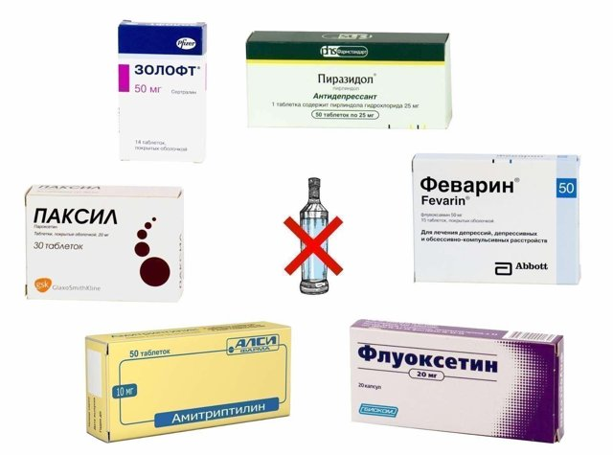
Лекарство продается только по рецепту от врача. Самыми действенными считаются такие антидепрессанты:
- Беллатаминал;
- Атропин;
- Флуоксетин;
- Прозак;
- Фрамекс.
Лучшего всего их принимать перед сном или событием, которое может активизировать страх. Помните, тем, у кого не выявлено депрессии, средства не помогут.

Успокоительные препараты
Можно избавиться от страха смерти с помощью лекарств на растительной основе. Они безвредные и не вызывают болезненных ощущений. Основными компонентами являются валериана, пустырник, мелисса, мята, чабрец и ромашка. Они снижают нервную возбудимость, устраняют спазмы желудка, снимают судороги. Зверобой повышает тонус и настроение.
Если болезнь ярко выражена, стоит принимать комбинированные препараты. «Фитосед», «Персен Форте», «Ново-пассит», «Дормиплант» — наиболее эффективные. Они употребляются перед сном и способствуют засыпанию.

Нейролептики
Особенно эффективны, когда необходимо избавиться от панических атак страха. Оказывают седативное, противотревожное, миорелаксантное, противосудорожное действие. На ранней стадии к употреблению не рекомендуются.
Препараты оказывают очень сильное влияние. Продаются исключительно по рецепту. Их назначают только в особо тяжелых случаях.

Профилактические меры
Чтобы уменьшить периодичность проявлений танафобии, поддерживайте контакт с оптимистично настроенными людьми. Общайтесь с теми, кто вдохновляет и показывает, что жизнь прекрасна, и нет времени зацикливаться на страданиях и страхах.
Меньше смотрите новости и статистику смертности. Врачи рекомендуют избегать:
- фильмы-катастрофы;
- негативные новостные хроники;
- книги в жанре хоррор и т. д.
Они только увеличивают страх и панику. Впоследствии человек становится нервным и раздраженным, фобия усугубляется в подсознании.
Займитесь любимым делом. Неважно, что это: творчество, обычная уборка или приготовление пищи. Занятие должно приносить удовольствие. Не заметите, как в процессе забудете о собственных негативных рассуждениях о смерти. Недостаток такого способа – кратковременный эффект.
Некоторые больные становятся посетителями форумов для танатофобов. Это неправильное решение. Необходимо избегать контактов с людьми, имеющими подобные проблемы. Лучше уделите время родным, близким, друзьям.

Заключение.
Танатофобия или боязнь смерти – редкое явление в психологии. Образуется впоследствии неправильного воспитания, детской травмы, негативного опыта. Проявляется в виде легкой дрожи, судорог, спазмов в желудке, головокружения. Возможны панические атаки и истерики при виде кладбища, могил и ритуальных магазинов.
Побороть страх смерти можно с помощью психотерапии. Основные методики, чтобы перебороть танатофобию: когнитивно-поведенческая, экспозиционная терапии, арт-терапия и гештальт-терапия. Рекомендуется одновременно принимать антидепрессанты, успокоительные средства, нейролептики. В качестве профилактики не нужно смотреть новостные ленты, статистику смертности, читать книги в жанре ужастики.

